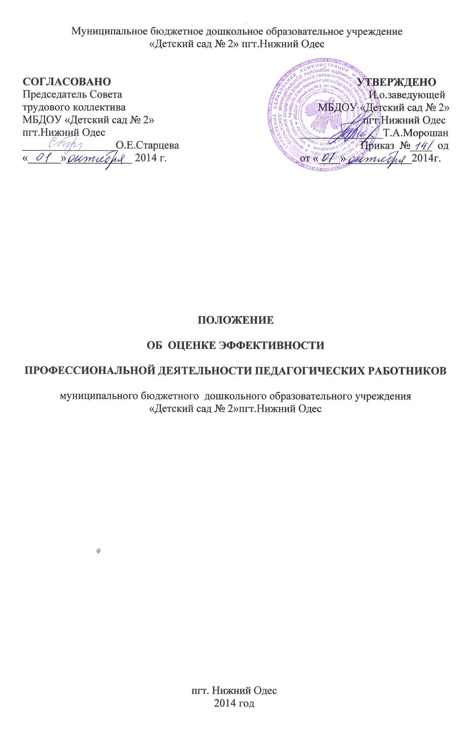
I. Общие положения.

  - Настоящее Положение об оценке эффективности деятельности педагогических работников муниципального бюджетного дошкольного образовательного учреждения «Детский сад № 2» пгт.Нижний Одес(далее - Положение) определяет порядок и критерии оценки эффективности профессиональной деятельности педагогических работников данного учреждения.
  - Настоящее Положение разработано в целях усиления материальной заинтересованности работников учреждения в повышении качества образовательного и воспитательного процесса, развития творческой активности и инициативы при выполнении поставленных задач, успешного и добросовестного исполнения должностных обязанностей.
  - Задачи оценки эффективности профессиональной деятельности педагогических работников:
- получение объективных данных о текущем состоянии, а в дальнейшем – динамике успешности, конкурентоспособности деятельности педагогических работников на основе экспертной оценки деятельности;
- выявление потенциала и проблемных направлений для работы по повышению эффективности деятельности педагогических работников согласно полученным данным;
-проведение системной самооценки педагогом собственных результатов профессиональной деятельности.

2. Основания и порядок проведения оценки

2.1. Основанием для оценки результативности профессиональной деятельности педагогических работников служат результаты деятельности педагогов в рамках основной образовательной программы.
2.2 Оценка уровня эффективности деятельности педагогических работников по пяти основным направлениям:
- профессиональная компетентность педагога;
- взаимодействие с родителями;
- развивающая среда;
- охрана жизни и здоровья детей, безопасность;
- общественная активность.
2.3. По каждому направлению формируются и утверждаются показатели, позволяющие оценить деятельность педагогического работника.
2.4. Для измерения значения каждого показателя формируются индикаторы, которые позволяют в зависимости от значения показателя присваивать то или иное количество баллов педагогическому работнику.
2.5. Система показателей качества и результативности труда педагогических работников со значениями индикаторов утверждаются настоящим Положением.
2.6. Для проведения объективной внешней оценки результативности профессиональной деятельности педагогических работников учреждения создается экспертная комиссия, в состав которой входят представители учреждения.
2.7. Экспертная комиссия осуществляет оценку профессиональной деятельности педагогических работников.
2.8. Председателем экспертной комиссии назначается руководитель учреждения.
2.9. Оценка профессиональной деятельности педагогических работников учреждения производится ежемесячно.
2.10. Экспертная комиссия согласовывает решение о назначении и размере стимулирующих выплат открытым голосованием при условии присутствия не менее половины членов состава. Принятое решение оформляется протоколом. На основании данного протокола и в порядке, определенном нормативным правом учреждения, издается приказ о назначении стимулирующих выплат.
2.11. Условия понижения и отмены повышающих коэффициентов педагогическим работникам:
- нарушение исполнительской дисциплины;
- нарушение выполнения СанПиН при организации развивающей среды, режимных моментов и т.д.
- наличие обоснованных жалоб со стороны родителей и замечаний со стороны контролирующих органов;
- случаи травматизма воспитанников.
Механизм установления надбавок за интенсивность и результативность деятельности педагогическим работникам определяется следующим образом: 1 балл – 5% выплат.

Показатели эффективности деятельности педагогических работников учреждения

 | Педагогические работники (старший воспитатель, воспитатель, учитель-логопед, музыкальный руководитель)
№ | Объект | Показатель | Шкала в баллах | Максимальное ко- во  баллов |  | Самооценка в баллах | Внешняя оценка экспертной комиссии в баллах
1. Профессиональная компетентность педагога
1 | Отсутствие нарушений образовательного и трудового законодательства | - отсутствие нарушений;  - наличие нарушений; | 1  0 |  | 1
2 | Участие педагогов в конкурсах, проведение мастер-классов, открытых занятий, выступлений на конференциях, семинарах, круглых столах, наличие опубликованных работ, выступления в средствах массовой информации | Мероприятия:  - всероссийский, республиканский уровень;  - муниципальный уровень;  - уровень учреждения.  Результативность:  - победитель;  - призёр;  - участник. | 2  1  0,5  2  1  0,5 |  | 4
3 | Участие воспитанников в конкурсах | -республиканский уровень;  - муниципальный уровень;  - уровень учреждения.  Наличие призовых мест в конкурсах:  -республиканский уровень;  - муниципальный уровень;  - уровень учреждения. | 2  1  0,5  2  1  0,5 |  | 4
4 | Качество образования | - работа с одаренными детьми;  - коррекционная работа с детьми;  - участие в инновационной деятельности;  - разработка и внедрение авторских программ;  - владение компьютерной техникой, применение её в образовательном процессе. | 0,5  0,5  1  2  2 |  | 6
2. Взаимодействие с родителями
5 | Работа с родителями | - проведение совместных мероприятий по воспитанию детей;  - создание условий для работы с детьми;  - наличие положительных отзывов родителей;  - наличие обоснованной жалобы родителей; | 1  1  1  -2 |  | 3
3. Развивающая среда
6 | Создание условий для учебно-воспитательного процесса | - изготовление учебных пособий;  -эстетическое оформление помещений;  - обновление учебно-информационной базы; | 1  1  1 |  | 3
4. Охрана жизни и здоровья детей.
7 | Уменьшение пропусков по болезни (в целом по Учреждению) | - 1 место  - 2 место  - 3 место | 3  2  1 |  | 3
8 | Уменьшение пропусков по иным причинам (в целом по Учреждению) | - 1 место  - 2 место  - 3 место | 3  2  1 |  | 3
9 | Проведение мероприятий, способствующих сохранению и укреплению здоровья детей( праздники, спортивные досуги) | - за одно мероприятие | 1 |  | 1
10 | Выполнение СанПиН  (режим, питание, игрушки) | -выполнение;  - нарушение. | 1  -1 |  | 1
11 | Травматизм | травматизм | -2 |  | -2
5. Общественная активность
12 | Выполнение общественных обязанностей | - работа в комиссиях (ОТ, ПБ, ГО и ЧС, Совет трудового коллектива) | 0,5 |  | 1
13 | Участие в мероприятиях | -участие в мероприятиях ДОУ, поселка; | 0,5 |  | 1
Итого: 30 баллов

Суммарная оценка определяется следующим образом: оценивается каждый показатель деятельности общеобразовательного учреждения в баллах.

